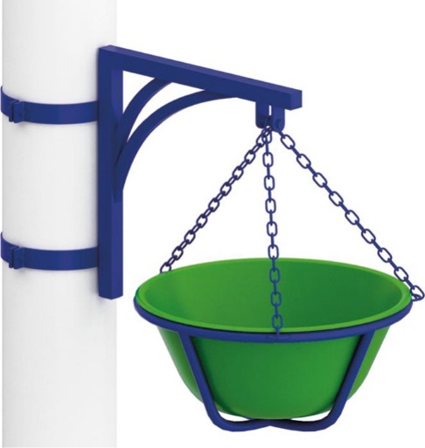 | Вазон подвесной 0690  Размеры не менее: высота – 660 мм, длина – 640, ширина – 480 мм.  Изделие предназначено для благоустройства территории при помощи контейнерных растений, состоит из кронштейна, который на хомутах крепится на столб, и подвесного вазона.  Вазон, размерами не менее: высота – 200 мм, диаметр 480 мм, должен быть изготовлен из стеклокомпозитного материала, толщиной не менее 3 мм. Подвес вазона должен быть изготовлен из цепи.  Окрас стеклокомпозитного вазона – зеленый, с глянцевой поверхностью. Набор толщины стеклокомпозитных слоев должен осуществляться стеклорогожей и стекломатом, методом чередования, связующим должны служить полиэфирные смолы.  Кронштейн должен быть изготовлен из металлической профильной трубы, сечением не менее 30х30 мм, декоративные элементы должны быть выполнены из квадрата сечением не менее 15 мм. методом ковки. Хомуты для крепления на столб должны быть изготовлены из листовой стали толщиной не менее 3 мм.  Металлические элементы окрашены яркими порошковыми красками с предварительной антикоррозионной обработкой.

